**CAMPANIA**

**CAMPANIA NUTRIȚIE / ALIMENTAȚIE, ZIUA NAȚIONALĂ A ALIMENTAȚIEI ȘI A COMBATERII RISIPEI ALIMENTARE**

**16 OCTOMBRIE 2022**

**Alimentația sănătoasă pentru toți Importanța consumului de cereale integrale**

**LUNA NAŢIONALĂ A INFORMĂRII DESPRE EFECTELE NUTRIȚIEI/ALIMENTAȚIEI**

**Mortalitatea atribuită dietei sărace**

**în cereale integrale în EU**

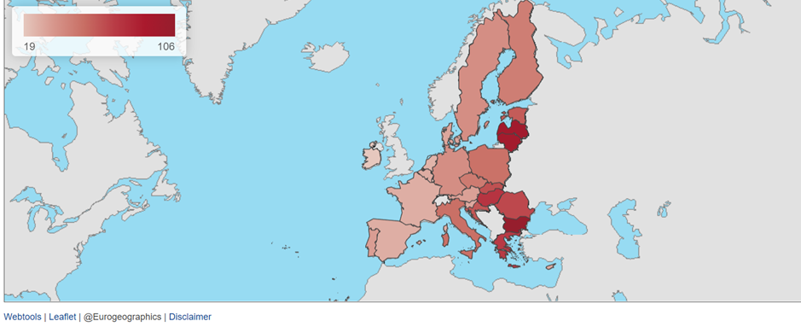**OCTOMBRIE 2022**

**LUNA NAŢIONALĂ A INFORMĂRII D CAMPANIA**

**LUNA NAŢIONALĂ A INFORMĂRII DESPRE EFECTELE NUTRIȚALIMENTAȚIEI**

Mortalitatea atribuită dietei sărace în cereale integrale în România în 2019 a fost de **67** la 100000 de locuitori.

(Source: data are based on the Global Burden of Disease Study (2019) results <http://ghdx.healthdata.org/gbd-results-tool?params=gbd-api-2019-permalink/cee91784130a155bb6d50cf70ab9d25d>

**Ani de viață ajustați cu incapacitatea (DALY)/100 000 atribuibili unei diete sărace în cereale integrale în statele membre ale UE**

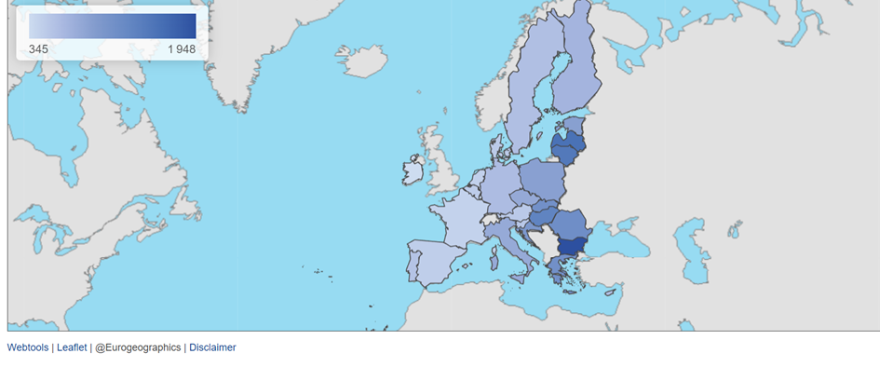

Ani de viață ajustați în funcție de handicap (DALY) care pot fi atribuite unei diete sărace în cereale integrale înRomânia în 2019 a fost de **1196** la 100000 de locuitori. (Sursă: datele se bazează pe studiul Global Burden of Disease Study (2019) http://ghdx.healthdata.org/gbd-results-tool?params=gbd-api-2019-permalink/cee91784130a155bb6d50cf70ab9d25d

**Distribuția mortalității prin bolile cardiovasculare, la 100000 locuitori în România, pe județe și quartile în anul 2020:**

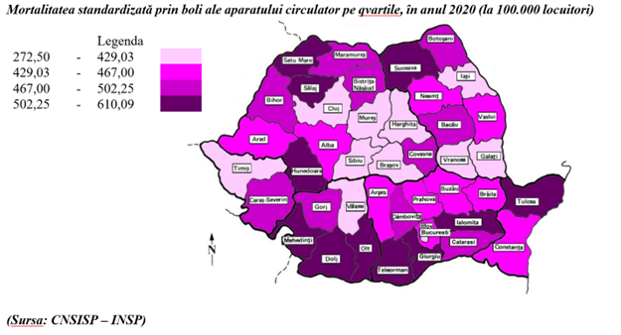

**Mortalitatea atribuită prin bolile cardiovsculare în EU**

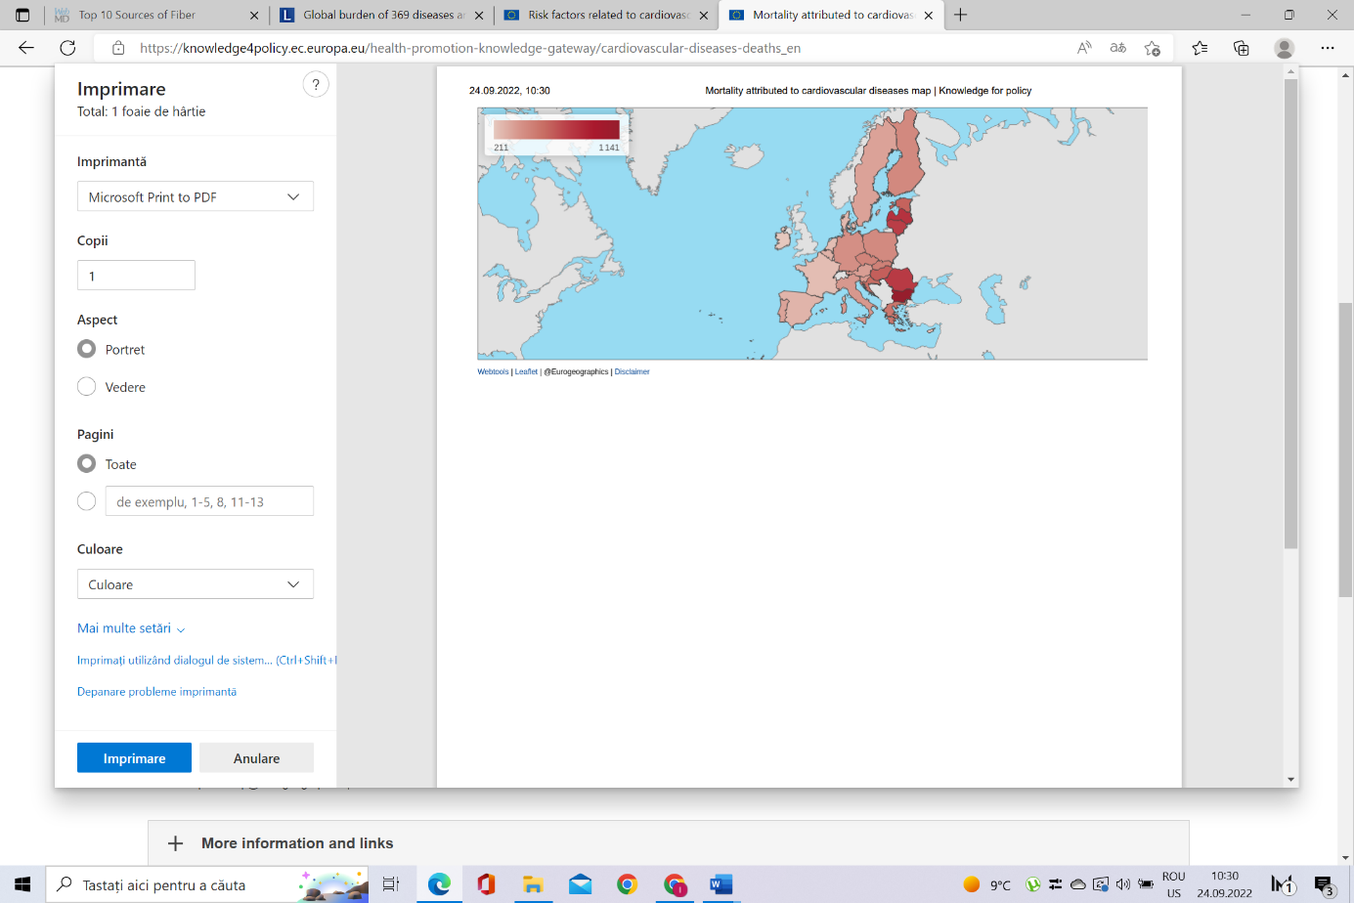





Mortalitatea atribuită bolilor cardiovasculare în România în 2019 a fost de **782** la 100000 de locuitori. Sursă: Datele se bazează pe studiul privind povara globală a bolilor (2019) rezultate <http://ghdx.healthdata.org/gbd-results-tool?params=gbd-api-2019-permalink/bc381e74691fdc9e32f7f2857742151b>



Material realizat în cadrul subprogramului de evaluare şi promovare a sănătății şi educație pentru sănătate al Ministerului Sănătății - pentru distribuție gratuită

**Aportul de în cereale integrale în EU și România, niveluri comparative (grame)**

**În EUROPA conform OMS, în 2022:**



**peste 50% dintre persoane sunt supraponderale sau obeze**

**În ROMÂNIA conform studiului INS din 2019:**

**1 porție de cereale integrale:**

* **1 felie (40 g) de pâine din cereale integrale**
* **2/3 (30g) cană de cereale** integrale
* **3-4 biscuiți sărați din făină integrală**
* **½ de cană (75-120 g) de orez fiert, ovăz, de paste de făină integral sau terci fiert**
* **¼ cană (30g) muesli**
* **1 brioșă mica (35g)**

**https://www.eatforhealth.gov.au/food-essentials/five-food-groups/grain-cereal-foods-mostly-wholegrain-and-or-high-cereal-fibr**

**peste 48% dintre persoane erau supraponderale sau obeze**

**Distribuția prevalenței obezității în România, pe județe și quartile în anul 2020:**

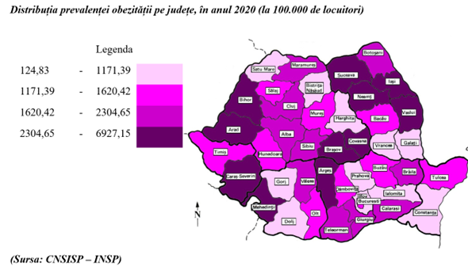

**DIRECȚIA DE SĂNĂTATE** **PUBLICĂ SIBIU**



**peste 55% dintre persoane consumă mai puțin de 3 porții de cereale integrale pe zi**

**Rezultate studiu INSP 2022:**

**peste 62% dintre persoane sunt supraponderale sau obeze**

**peste 58% dintre persoane consideră că au o alimentație sănătoasă**

**peste 62% dintre persoane preferă cerealele integrale**